Informacja prasowa. Warszawa, luty 2025 r.

# **Nowy portal Kolekcje – bogactwo dziedzictwa Żydów polskich online!**

**Muzeum POLIN, we współpracy z trzydziestoma instytucjami kultury z całej Polski, stworzyło portal Kolekcje. To ogromna wirtualna przestrzeń, która pozwala na spotkanie z dziejami i kulturą polskich Żydów online. Znajdziemy w niej ponad 7 000 obiektów – to pierwsza tak obszerna cyfrowa kolekcja dzieł sztuki, judaików, osobistych pamiątek i archiwaliów należących do rozproszonych po całej Polsce katalogów zbiorów, od teraz, dostępna w jednym miejscu.**

Muzeum POLIN, wspólnie z trzydziestoma instytucjami kultury z całej Polski, podjęło inicjatywę stworzenia cyfrowej bazy obiektów związanych z historią i kulturą polskich Żydów. Zdigitalizowano tysiące przedmiotów i dokumentów, które od teraz dostępne są „za jednym kliknięciem”.   
W portalu znajdziemy dzieła sztuki – od XIX wieku, przez dwudziestolecie międzywojenne i okres powojenny. Wśród nich [obraz-asamblaż „Noc” Jonasza Sterna](https://kolekcje.polin.pl/noc)  z 1974 roku. Szczególne miejsce w Kolekcjach zajmują dzieła sztuki współczesnej m.in. [Warkocz](mailto:https://kolekcje.polin.pl/warkocz) Krystyny Piotrowskiej czy prace [Wilhelma Sasnala.](mailto:https://kolekcje.polin.pl/droga-tworcza-wilhelma-sasnala) Równie istotną część kolekcji stanowią tysiące zdjęć archiwalnych dokumentujących codzienne życie Żydów w Polsce, jak i różnorodne przedmioty codziennego użytku. Znaleźć można osobiste archiwalia jak [fotografię Augusty z d. Zamenhof Hermelin z dziećmi,](https://kolekcje.polin.pl/fotografia-augusty-z-d-zamenhof-hermelin-z-dziecmi) obiekty historyczne np. [odznakę](https://kolekcje.polin.pl/odznaka) przyznawaną przez Szkołę Pielęgniarstwa w Warszawie w dwudziestoleciu międzywojennym czy popularną [puderniczkę z prasowanym różem](https://kolekcje.polin.pl/puderniczka-z-rozem-prasowanym-1) marki Helena Rubinstein wyprodukowaną w Nowym Jorku w 2 poł, XX wieku.. Portal Kolekcje to również miejsce, gdzie o tragedii warszawskiego getta opowiadają zaś niemi świadkowie, np. przedmioty takie jak szyld dentystki Berty Kacenelenbogen.

Ponadto w portalu Kolekcje zgromadzono 50 nagrań historii mówionej – świadectwa osób, których losy opowiadają historię polskich Żydów.

Kolekcje stanowią różnorodną bazę wiedzy, która może być wykorzystywana do wielu celów: badawczych, historycznych, dydaktycznych czy kulturoznawczych. Kierowana jest również do wszystkich pasjonatów historii i kultury Żydów (i nie tylko).

„Jest to łatwe w obsłudze, polsko i angielskojęzyczne narzędzie skonstruowane w taki sposób, aby zainteresować Odbiorców zwięzłą i atrakcyjną formą wizualną, pozwolić im podążać za prezentowanymi historiami obiektów, twórców czy zjawisk, a także umożliwić pogłębienie wiedzy poprzez prosty dostęp do zweryfikowanych przez ekspertów zbiorów*.* W związku z tym jestem przekonana, że portal Kolekcje będzie dobrze służył szerokiej publiczności: zarówno profesjonalistom – historykom i badaczom – jako nowe źródło przydatne do analiz historycznych, genealogicznych czy kulturoznawczych; kadrze nauczycielskiej, studentom i uczniom – są to bowiem wartościowe materiały edukacyjne do lekcji historii, WOS-u i języka polskiego. Jak również, a może przede wszystkim, pasjonatom, osobom zainteresowanym historią lub pragnącym dopiero po raz pierwszy spotkać się z dziedzictwem polskich Żydów online” – mówi Aldona Modrzewska, kierowniczka działu zbiorów Muzeum POLIN. Kolekcja jest ogólnodostępna i będzie stopniowo powiększana.

Aldona Modrzewska dodaje: „Sukcesywnie w portalu będziemy udostępniać treści przygotowane przez uznanych twórców oraz badaczy różnych dziedzin. Będą to m.in.:  Beata Chomątowska, Dorota Jarecka, Piotr Filipkowski, Jacek Leociak, Joanna Ostrowska, Karolina Sulej, Katarzyna Uchowicz czy Anna Zapalec.”

**Zachęcamy do zapoznania się z materiałami promocyjnymi w formie video:**

* <https://www.youtube.com/watch?v=exVuZgf0KL8>
* <https://www.youtube.com/watch?v=p6V3tL7wJVM>
* <https://www.youtube.com/watch?v=UEd6jFmnRnQ>

**Zbiory dostępne są na stronie:** [Kolekcje Muzeum POLIN](https://kolekcje.polin.pl/)

Materiały graficzne do pobrania dla mediów:[Zdjęcia promujące portal Kolekcje](https://polin.pl/system/files/attachments/Portal%20Kolekcje%20-%20zdj%C4%99cia%20promocyjne.zip)

Mecenat portalu Kolekcje:

Ministerstwo Kultury i Dziedzictwa Narodowego

Stowarzyszenie Żydowski Instytut Historyczny

Fundacja Citi Handlowy im. L. Kronenberga

Federalne Ministerstwo Spraw Zagranicznych Niemiec

Część zbiorów portalu KOLEKCJE udostępniamy dzięki Funduszom Europejskim oraz ze środków Ministra Kultury i Dziedzictwa Narodowego w ramach Programu Operacyjnego Polska Cyfrowa na lata 2014–2020 oraz dzięki Funduszom EOG udzielonym przez Islandię, Liechtenstein i Norwegię w ramach programu „Żydowskie Dziedzictwo Kulturowe”.

**Kontakt dla mediów:**

Aleksandra Sieluk

Biuro Prasowe Muzeum POLIN

[asieluk@polin.pl](mailto:asieluk@polin.pl)

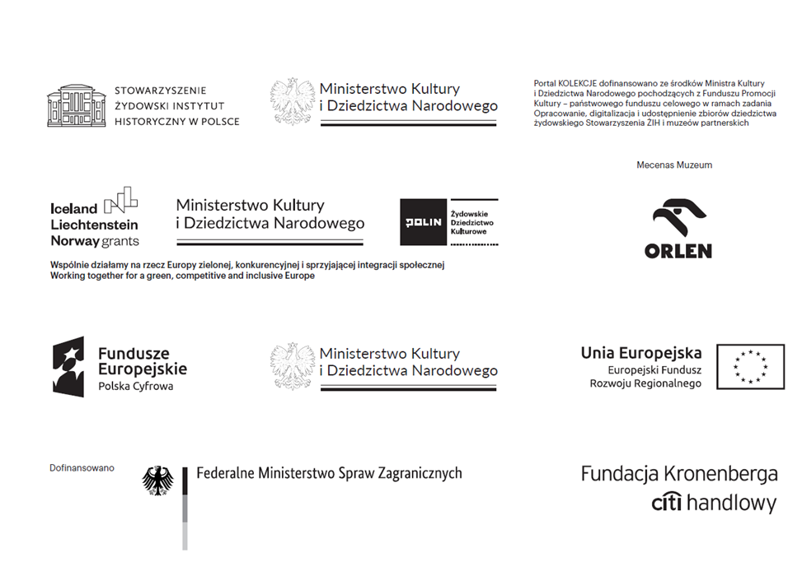tel. +48 506 944 406